Kohlenhydrate

Glucose ist ein Einfachzucker.
Gucose hat 6 Kohlenstoffatome (ist also ein Hexose)

Einfachzucker = Monosaccharide Beispiel: Glucose, Fructose
Zweifachzucker = Disaccharide Beispiel: Maltose, Lactose
Vielfachzucker = Polysaccharide Beispiel: Cellulose, Chitien Funktion: Speicherstoffe

Disaccharide entstehen wenn sich zwei Monosaccharide unter der Bildung von Wasser verbinden.
Polysaccharide entstehen wenn sich viele Einfachzucker zusammen verbinden. Die räumliche Struktur von Polysaccharide hängt davon ab, wie die glykosidische Bindung die Bausteine verknüpft.
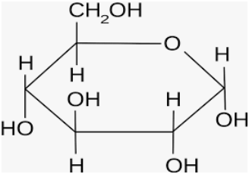
⍺ Glucose
wichtiges Monosaccharid; Vorkommen in freier Form in süßen Früchten, im Honig und als Blutzucker; Bestandteil von Maltose, Saccharose und Polysacchariden; dient als Süßstoff.

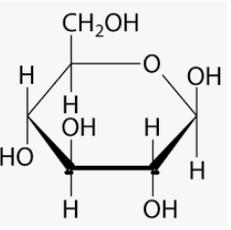
ꞵ Glucose
Vorkommen wie ⍺ Glucose; Monomer von Cellulose ; Bestandteil im Milchzucker und der Cellulose.

